การประหยัดพลังงานในหน่วยงาน มีการ เปิด-ปิด เครื่องใช้ไฟฟ้าทุกชนิด ในเวลาที่กำหนด
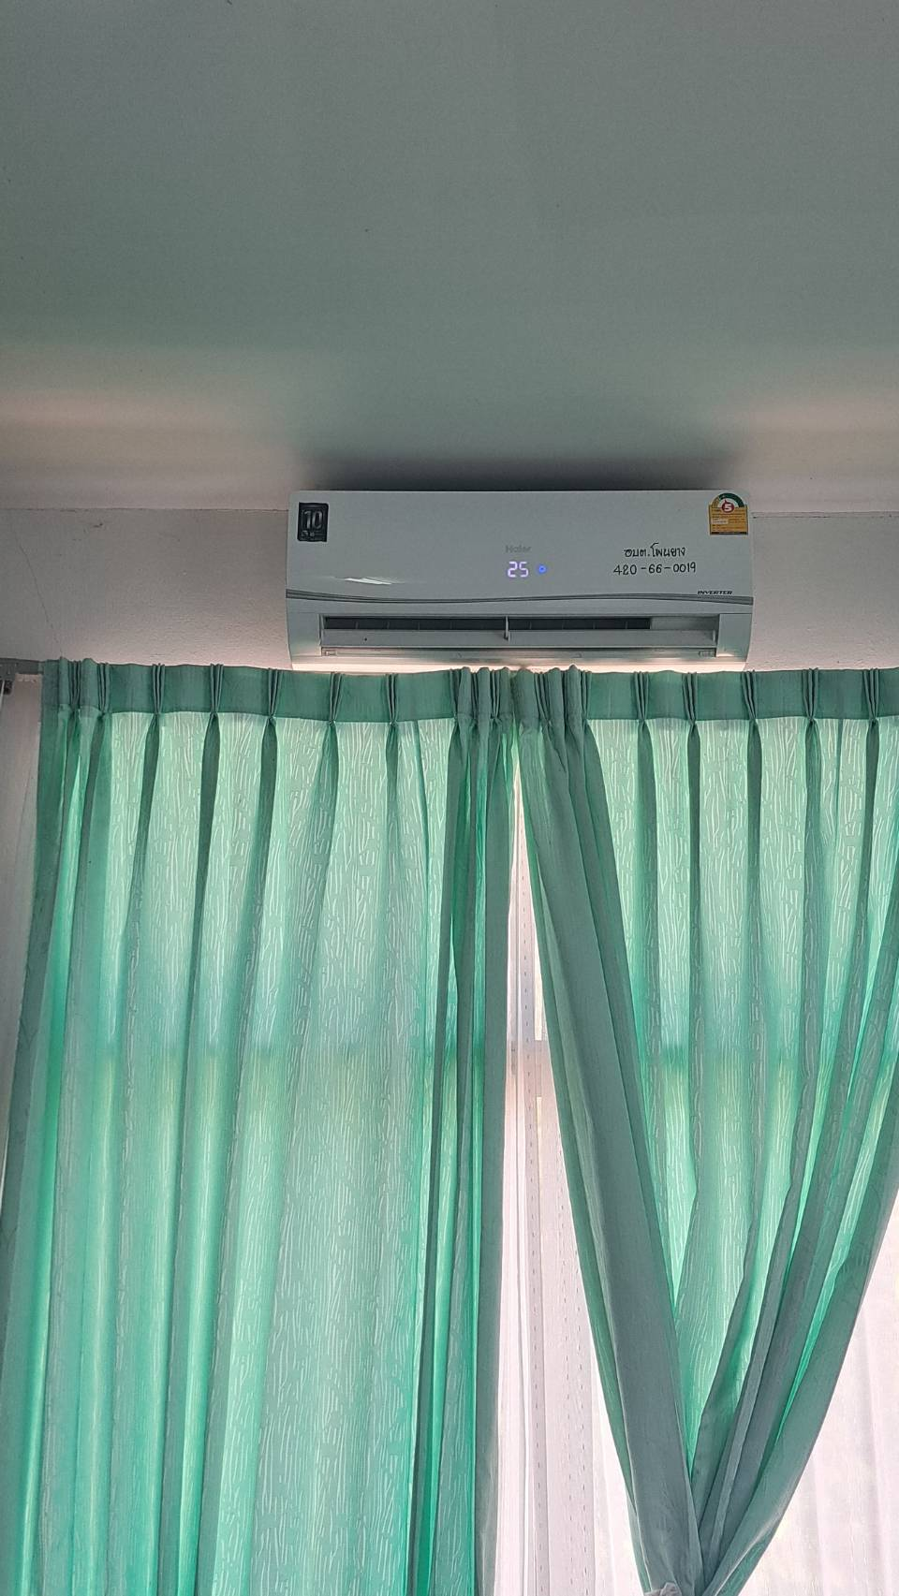

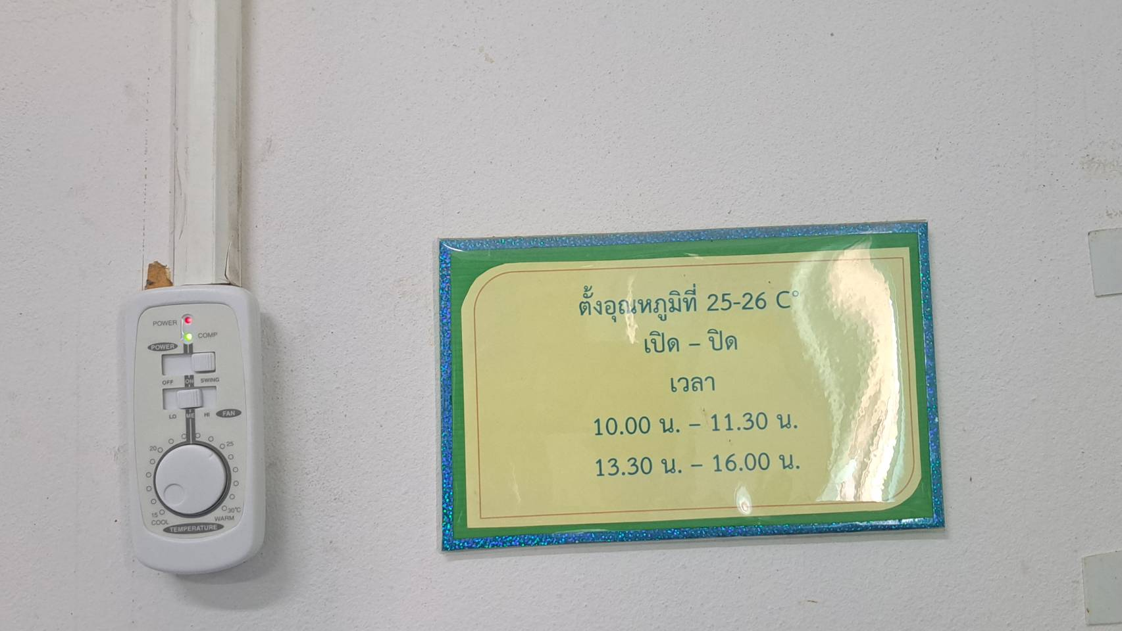

การประหยัดพลังงานในหน่วยงาน มีการ เปิด-ปิด เครื่องใช้ไฟฟ้าทุกชนิด ในเวลาที่กำหนด
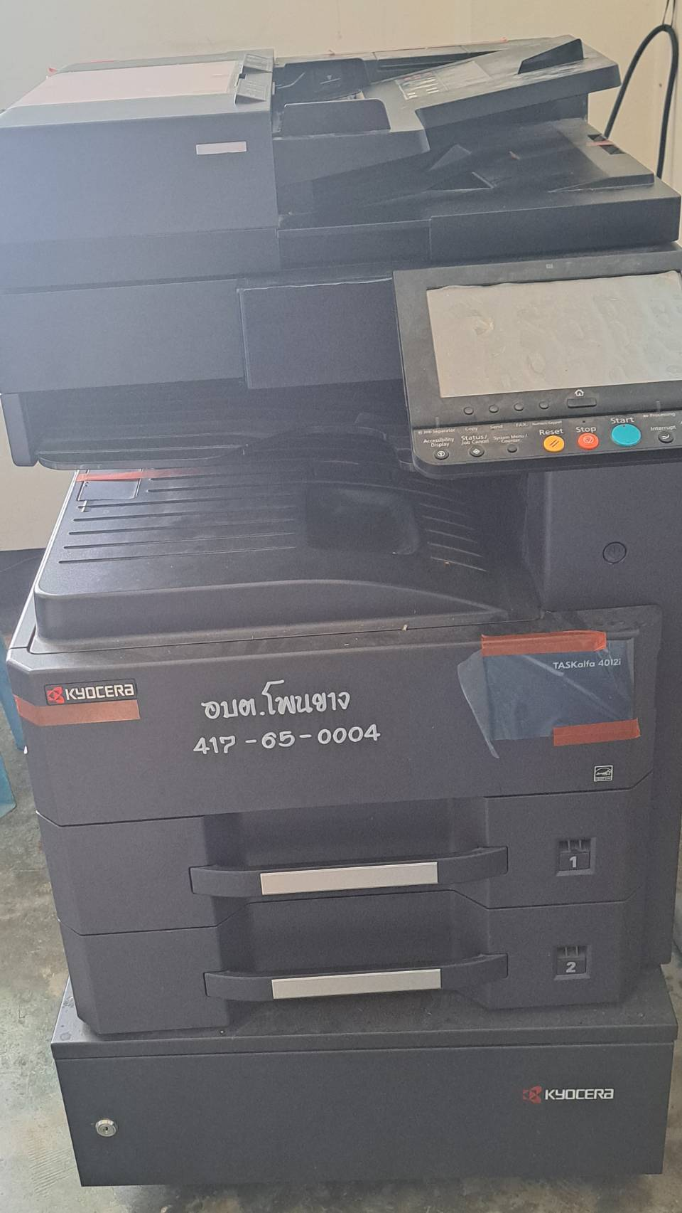

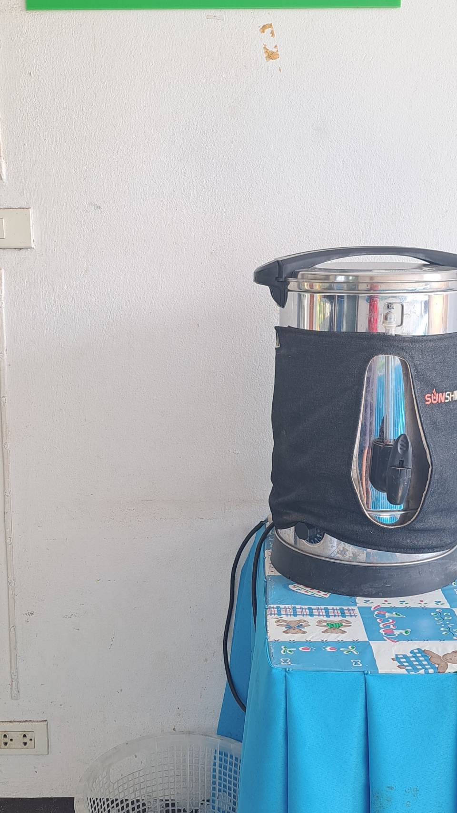

การประหยัดพลังงานในหน่วยงาน มีการ เปิด-ปิด เครื่องใช้ไฟฟ้าทุกชนิด ในเวลาที่กำหนด
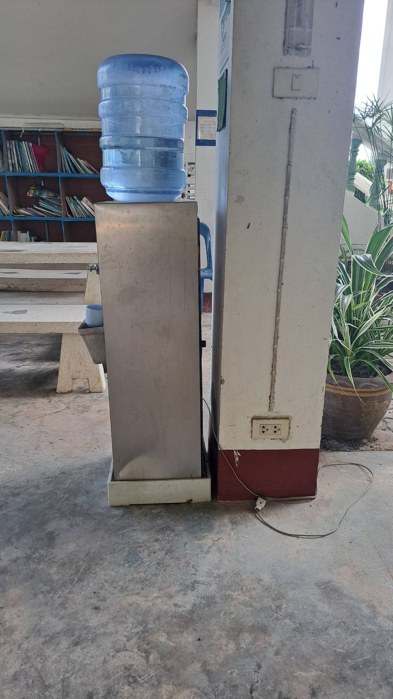

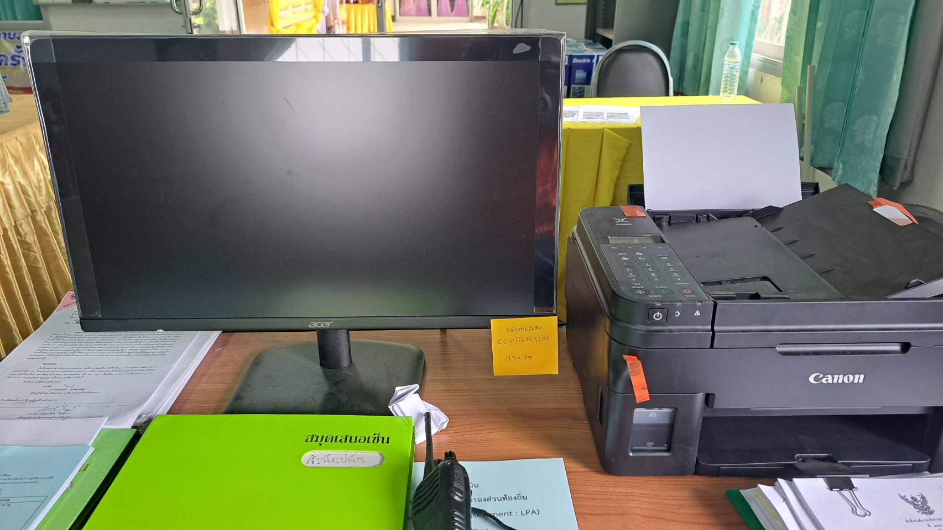

ภาพถ่ายกิจกรรม
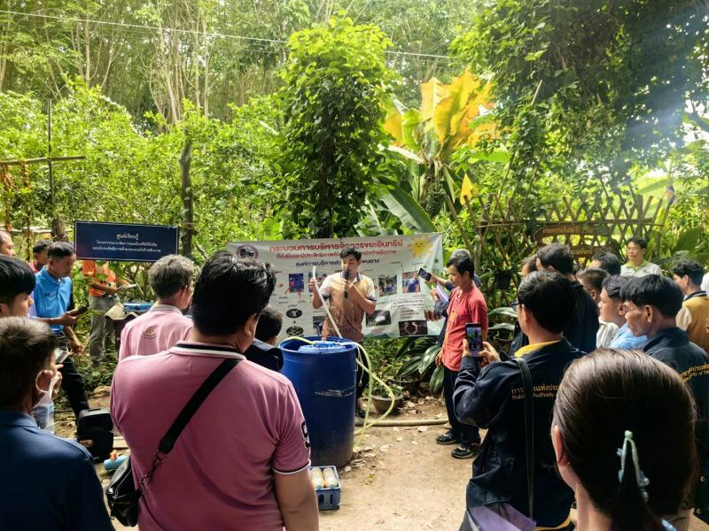
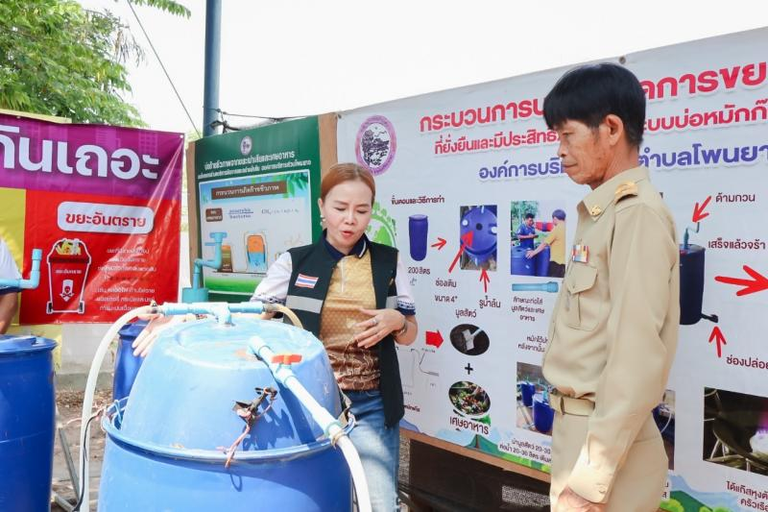
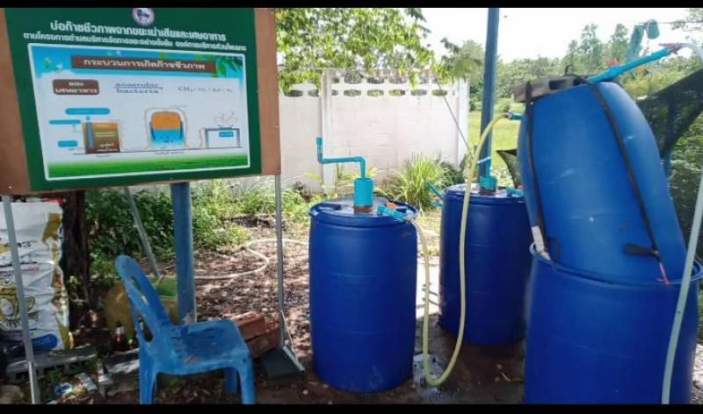
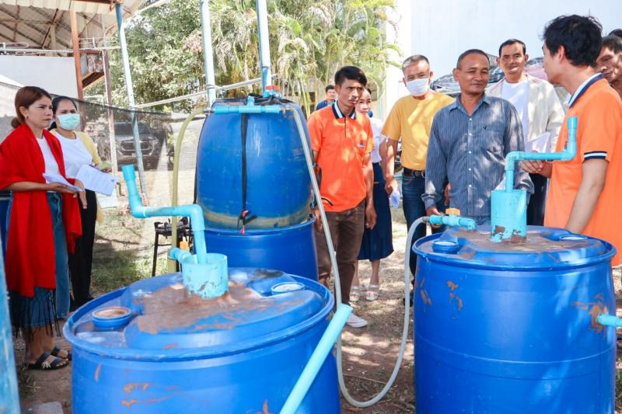
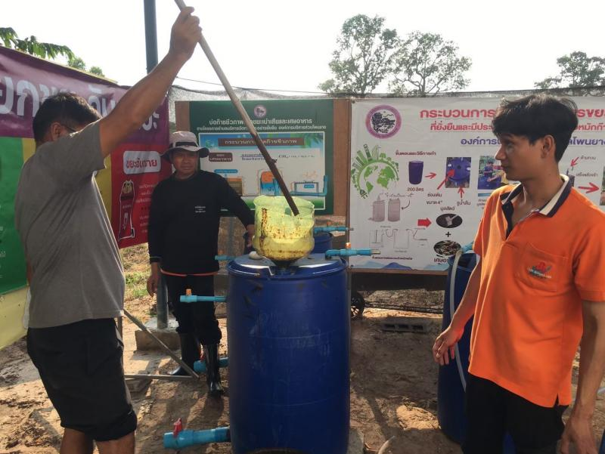
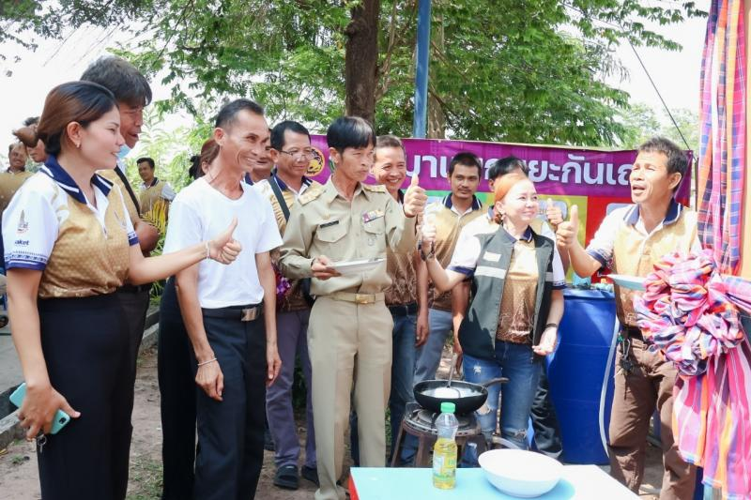

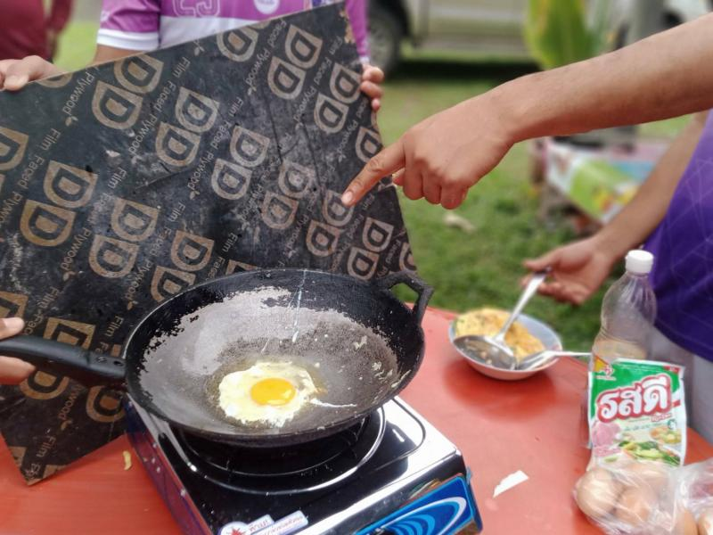
ภาพถ่ายกิจกรรม

ภาพถ่ายกิจกรรม
